**关于做好化工学院2023届毕业生生源信息填报要求**

**与操作规范**

各班级：

为全面掌握我校2023届毕业生生源情况，确保就业手续顺利办理，个人学籍入档，报到证派遣，个人人事档案派遣顺利，毕业生个人工龄计算，社保时间计算，户口迁移落户等顺利进行，根据《省教育厅办公室关于做好全省2023届普通高校毕业生生源数据报送工作的通知》要求，现开展我校2023届毕业生生源信息填报与审核工作。相关事宜通知如下：

**一**、毕业生登陆学校就业信息网（<http://xzcit.91job.org.cn/>），点

击首页“学生登陆”菜单，输入学号和密码进入【学生中心】管理页面（首次登陆需先注册激活）。

**1、账号注册激活步骤**

通过：www.91job.org.cn地址打开91job智慧就业平台的网站。

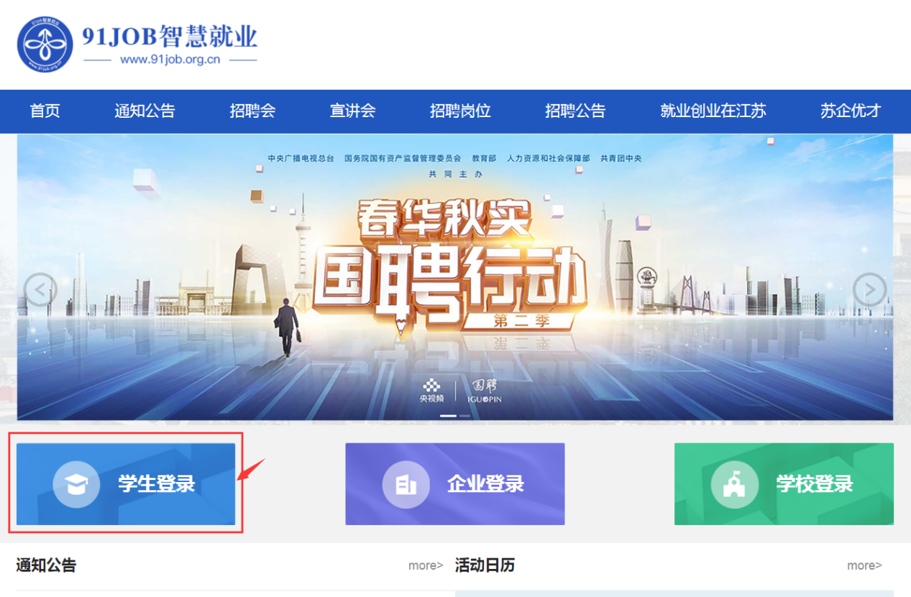

点击“学生登录”，进入学生登录页面。

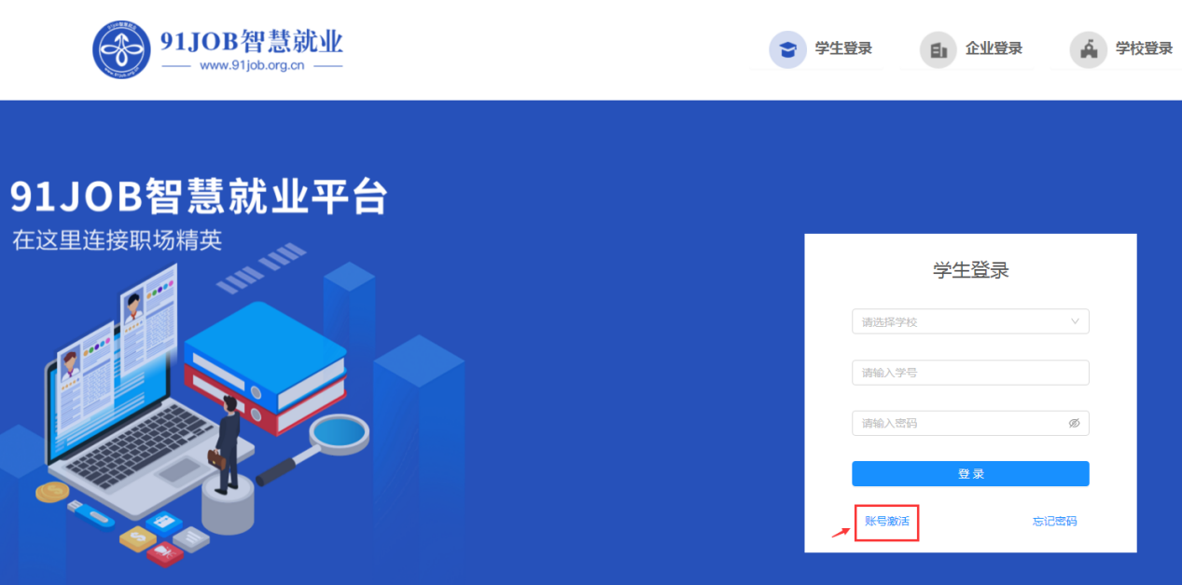

点击“账号激活”，进入学生账号激活页面。

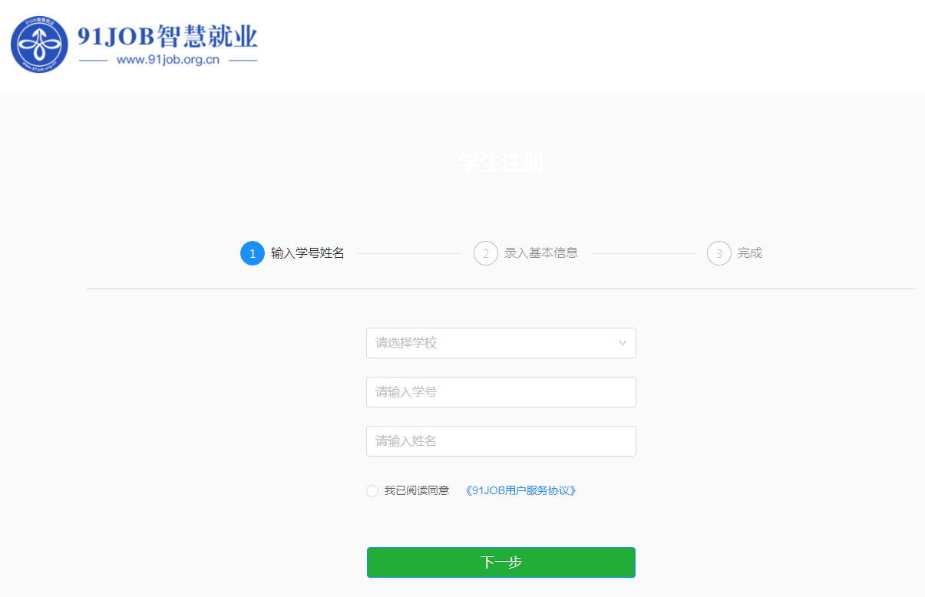

第一步：选择学校，填写学号和姓名，并阅读服务协议，点击“下一步”。

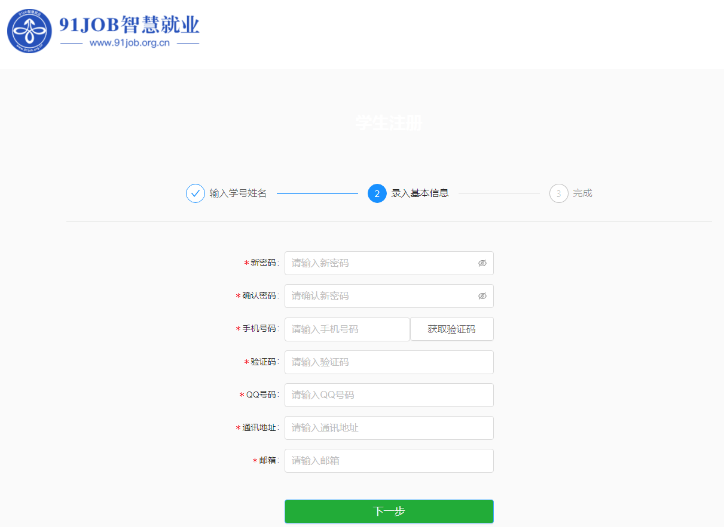

第二步：填写密码，输入手机号码（毕业后一年内仍保持使用）等信息，点击“下一步”，验证通过即完成激活。激活一次后，在学生登录口使用“学校+学号+密码”登录即可。

激活完成后，进入学生中心首页。

1. **生源地信息填报**

登陆后，进入学生中心首页，点击【就业手续】>【生源信息核对】开始个人相关信息的核对与填报，最后点击【确认】按钮完成填报。

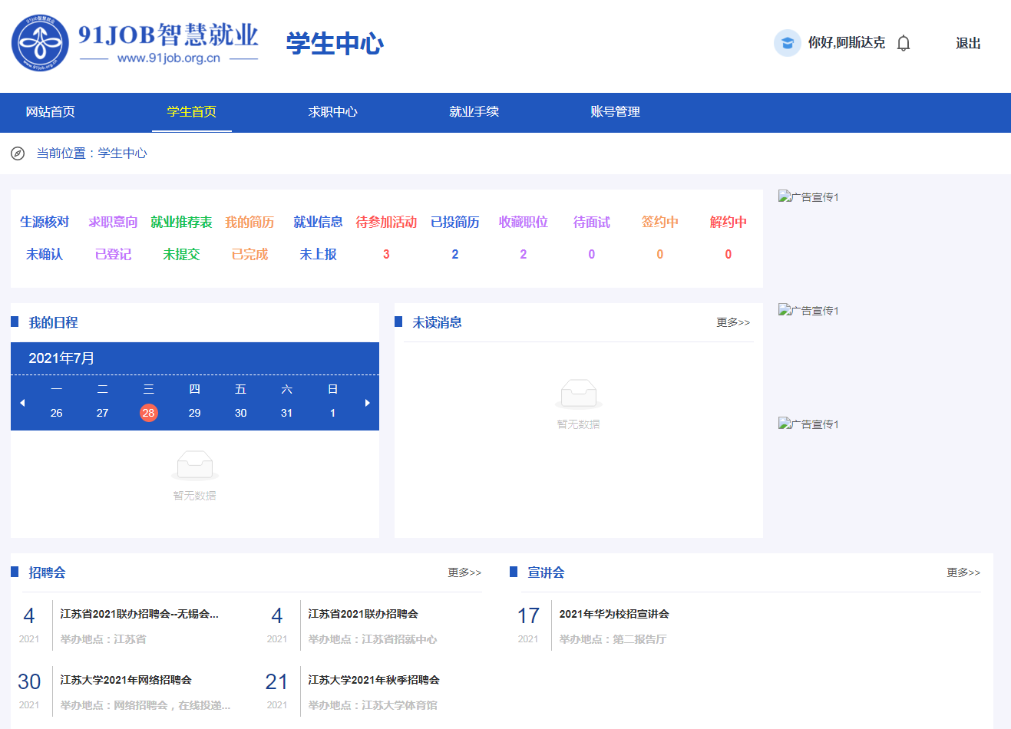

**说明：**

**1、**学号、考生号、学历层次、学院、专业及所在班级不允许学生修改。

2、**生源所在地，即父母常住户口所在地，而非指其它临时迁移地。请根据个人户籍情况在系统中如实选择填报，应具体到县（市、区）一级。**

3、困难生类别分为家庭困难、就业困难和非困难生三种情况，请如实填报。

4、**个人常用邮箱及手机号务必真实填写（持续使用号码），以便于学院开展就业信息上报和学生个人档案，报到证派遣以及就业反馈等相关服务。**

1. 生源数据经院、校两级审核完成后，学生还需要注册提交推荐表信息，学院会审核打印《毕业生推荐表》和《毕业生就业协议书》，并发放给毕业生。
2. **要求：**
3. 凡2023届毕业学籍的学生（含社招生）须做到应报尽报。

2、9月28日前，学生核对、补充完善个人生源相关信息，完填报

3、10月1日前，院组织专人在就业信息网“就业管理”模块进行审核，确保学生生源信息完整、准确。

4、生源信息与毕业生就业派遣去向密切相关，生源数据的准确与否关系着毕业生的切身利益，各班级须高度重视，认真组织完成生源信息的填报。

化学工程学院

2022年9月26日